辽宁工程技术大学
2024届离校未就业毕业生及2025届毕业生空中双选会邀请函
尊敬的用人单位：
为了更好地为用人单位与毕业生搭建沟通交流平台，做到暑假期间校园招聘活动不断线，我校决定举办2024届离校未就业毕业生及2025届毕业生空中双选会，进一步向用人单位推介我校2024届毕业生，并正式启动2025届毕业生招聘工作，诚邀各用人单位参会。现将活动有关内容通知如下：
一、会议形式
依托智联招聘平台，实现供需双方在线发布、查看职位信息，投递与收取简历，视频面试等。
二、报名及会议时间
会议时间：2024年7月15日-2024年8月19日
三、举办单位
主办单位：辽宁工程技术大学招生就业处
协办单位：智联招聘
四、参会方法
企业端报名链接：https://cct.zhaopin.com/jobfair/jobfairDetails/15143

企业扫码报名
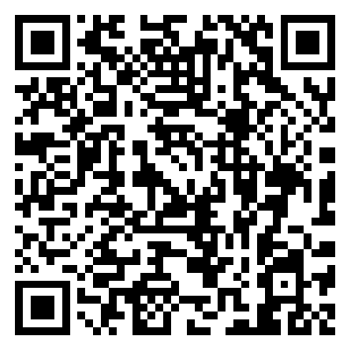
学生端报名链接：https://wxaurl.cn/50qOnFMfs5s
学生扫码报名

参会指南见文末。
五、注意事项
1. 各用人单位可在双选会规定时间内随时报名参会；用人单位参会资格审核时间为每天09:00-10:00。
2. 本场双选会对用人单位和学生均不收报名费（使用社会招聘账号的后台有3个职位的限制，每个协同人员可以发3个职位；校园招聘账号后台可以发10个职位，建议使用校园招聘账号登录）。所有报名企业需要学校审核，审核未通过系统会自动下线展位信息，敬请理解。
3. 为保障双选会运行秩序和应聘学生的合法权益，本次活动拒绝传销招聘、虚假招聘、委托招聘，参会单位应严格遵守国家相关法律、法规，规范招聘行为，不得以任何形式向求职毕业生收取任何费用，不得以任何非正常渠道和方式与毕业生沟通或干扰其正常学习生活。
4.请用人单位保证提供用人单位资质信息和招聘简章的真实性和准确性，坚决杜绝欺诈行为、虚假信息等，如有违法违规，一经举报和发现，取消参会资格。
5.学生的信息包括简历、联系方式等只作为本次双选会使用,第三方服务平台保证对学生的信息进行规范管理，未经个人许可绝不外泄。
六、联系方式
辽宁工程技术大学：任老师（阜新校区）
联系电话：0418-5110362（15841868856）
邮箱：xueshengjiuye@163.com
张老师（葫芦岛校区）
联系电话：0429-2417111（18842973237）
智联技术支持：400-885-9898(客服)

用人单位报名及参会指南：
企业端：点击访问网址→登陆或注册→注册完成后点击报名→填写相关资料（等待审核）→审核通过后进入企业后台发布职位→查看简历→开始面试

参会详细流程 可扫描获悉

学生报名及参会指南：
有智联招聘APP
APP内进入【空中双选会】→搜索本校名称找到本场双选会进行报名→查看企业、投递岗位、开始面试
无智联招聘APP
点击访问网址→点击报名进入智联招聘APP下载界面（手机端用浏览器打开）→注册进入APP并完善简历→APP内进入【空中双选会】→搜索本校名称找到本场双选会进行报名→查看企业、投递岗位、开始面试

参会详细流程 可扫描获悉

